TUGAS AKHIR

WEBSITE PENCATATAN PENGELUARAN PERUSAHAAN SECARA ONLINE BERBASIS MULTI COMPANY


Oleh:
Brevalda Resnu Putra Kaltanda
218180412
PROGRAM SARJANA
PROGRAM STUDI SISTEM INFORMASI
FAKULTAS SAINS DAN TEKNOLOGI
INSTITUT SAINS DAN TEKNOLOGI TERPADU SURABAYA
SURABAYA
2024
TUGAS AKHIR

WEBSITE PENCATATAN PENGELUARAN PERUSAHAAN SECARA ONLINE BERBASIS MULTI COMPANY

Diajukan Guna Memenuhi Sebagian Persyaratan Untuk Memperoleh Gelar
Sarjana Komputer
Pada
Institut Sains dan Teknologi Terpadu Surabaya

Disetujui oleh Tim Penguji Tugas Akhir:
- Dr.Ir.Hartarto Junaedi S.Kom. ,M.Kom. IPM (Pembimbing)
- Devi Dwi Purwanto, S.Kom., M.Kom (Penguji I)
- Eric Sugiharto, S.SI., M.Kom. (Penguji II)
- Ong, Hansel Santoso,.S.SI.M.Kom. (Penguji III)

SURABAYA
OKTOBER 2024
SURAT PERNYATAAN KEASLIAN

Yang bertanda tangan di bawah ini:

Nama : Brevalda Resnu Putra Kaltanda
Fakultas/ Prodi : Sains dan Teknologi/ Sistem Informasi
NRP : 218180412

dengan ini menyatakan bahwa isi sebagian maupun keseluruhan Tugas Akhir/Tesis dengan judul:

WEBSITE PENCATATAN PENGELUARAN PERUSAHAAN SECARA ONLINE BERBASIS MULTI COMPANY

adalah benar-benar hasil karya intelektual mandiri, diselesaikan tanpa menggunakan bahan-bahan yang tidak diizinkan dan bukan merupakan karya pihak lain yang saya akui sebagai karya sendiri.

Semua referensi yang dikutip maupun dirujuk telah ditulis secara lengkap pada daftar pustaka.

Apabila ternyata pernyataan ini tidak benar, saya bersedia menerima sanksi sesuai peraturan yang berlaku.

Surabaya, 25-09-2024
Yang Membuat Pernyataan,

Brevalda Resnu Putra Kaltanda
218180412

ABSTRAK

Lorem ipsum dolor sit amet, consectetur adipiscing elit. Integer tincidunt arcu ullamcorper, imperdiet ante ac, finibus nisl. Donec pulvinar sapien enim, quis tincidunt libero tincidunt in. Integer blandit augue in nulla tempus, ut efficitur erat posuere. Suspendisse malesuada arcu sit amet gravida tincidunt. Nulla maximus ut velit eu pharetra. Nulla nec efficitur nulla. Suspendisse turpis felis, hendrerit vel augue sit amet, vestibulum convallis tortor. Sed commodo dolor in sem mollis, eget molestie elit bibendum.
Donec ultricies, risus tempor feugiat suscipit, dui neque aliquet enim, id mattis sapien leo et nisl. Aliquam at bibendum lorem, nec imperdiet eros. Aliquam eu augue sagittis, maximus ipsum ac, suscipit tellus. Integer libero odio, scelerisque nec condimentum quis, auctor et nulla. Ut cursus maximus erat quis pulvinar. Aliquam purus augue, maximus non malesuada ac, maximus a turpis. Duis non massa tristique, tempus justo nec, placerat odio. Vestibulum varius et nisl vitae rhoncus. Etiam pellentesque orci tempor leo consectetur, vitae placerat elit hendrerit. Quisque aliquet lacinia molestie. Nunc iaculis, mauris imperdiet auctor porta, ante lorem hendrerit erat, at molestie arcu lectus ac felis. Nunc mollis erat sit amet commodo suscipit. Morbi sollicitudin nisl nec suscipit vulputate. Nunc porta, urna sit amet semper molestie, libero urna ullamcorper enim, eget egestas massa orci in odio. Cras ultricies, enim ac consectetur ultricies, ligula leo ultricies lacus, eget sollicitudin sem dolor non enim.
Quisque aliquet facilisis laoreet. Pellentesque eget semper elit. Cras dignissim elementum massa, at tincidunt felis varius nec. Mauris eget magna maximus, convallis est eget, aliquet ipsum. Nulla vulputate leo ac ante lobortis eleifend. Nulla sit amet sem egestas, tincidunt velit in, vehicula urna. Nunc faucibus tincidunt risus non finibus. Maecenas at odio est. Vestibulum quis libero leo. Nunc et efficitur erat. Etiam tincidunt blandit risus nec vulputate. Suspendisse vestibulum magna in sapien pellentesque posuere.
ABSTRACT

Lorem ipsum dolor sit amet, consectetur adipiscing elit. Integer tincidunt arcu ullamcorper, imperdiet ante ac, finibus nisl. Donec pulvinar sapien enim, quis tincidunt libero tincidunt in. Integer blandit augue in nulla tempus, ut efficitur erat posuere. Suspendisse malesuada arcu sit amet gravida tincidunt. Nulla maximus ut velit eu pharetra. Nulla nec efficitur nulla. Suspendisse turpis felis, hendrerit vel augue sit amet, vestibulum convallis tortor. Sed commodo dolor in sem mollis, eget molestie elit bibendum.
Donec ultricies, risus tempor feugiat suscipit, dui neque aliquet enim, id mattis sapien leo et nisl. Aliquam at bibendum lorem, nec imperdiet eros. Aliquam eu augue sagittis, maximus ipsum ac, suscipit tellus. Integer libero odio, scelerisque nec condimentum quis, auctor et nulla. Ut cursus maximus erat quis pulvinar. Aliquam purus augue, maximus non malesuada ac, maximus a turpis. Duis non massa tristique, tempus justo nec, placerat odio. Vestibulum varius et nisl vitae rhoncus. Etiam pellentesque orci tempor leo consectetur, vitae placerat elit hendrerit. Quisque aliquet lacinia molestie. Nunc iaculis, mauris imperdiet auctor porta, ante lorem hendrerit erat, at molestie arcu lectus ac felis. Nunc mollis erat sit amet commodo suscipit. Morbi sollicitudin nisl nec suscipit vulputate. Nunc porta, urna sit amet semper molestie, libero urna ullamcorper enim, eget egestas massa orci in odio. Cras ultricies, enim ac consectetur ultricies, ligula leo ultricies lacus, eget sollicitudin sem dolor non enim.
Quisque aliquet facilisis laoreet. Pellentesque eget semper elit. Cras dignissim elementum massa, at tincidunt felis varius nec. Mauris eget magna maximus, convallis est eget, aliquet ipsum. Nulla vulputate leo ac ante lobortis eleifend. Nulla sit amet sem egestas, tincidunt velit in, vehicula urna. Nunc faucibus tincidunt risus non finibus. Maecenas at odio est. Vestibulum quis libero leo. Nunc et efficitur erat. Etiam tincidunt blandit risus nec vulputate. Suspendisse vestibulum magna in sapien pellentesque posuere.
KATA PENGANTAR

Donec ultricies, risus tempor feugiat suscipit, dui neque aliquet enim, id mattis sapien leo et nisl. Aliquam at bibendum lorem, nec imperdiet eros. Aliquam eu augue sagittis, maximus ipsum ac, suscipit tellus. Integer libero odio, scelerisque nec condimentum quis, auctor et nulla. Ut cursus maximus erat quis pulvinar. Aliquam purus augue, maximus non malesuada ac, maximus a turpis. Duis non massa tristique, tempus justo nec, placerat odio. Vestibulum varius et nisl vitae rhoncus. Etiam pellentesque orci tempor leo consectetur, vitae placerat elit hendrerit. Quisque aliquet lacinia molestie. Nunc iaculis, mauris imperdiet auctor porta, ante lorem hendrerit erat, at molestie arcu lectus ac felis. Nunc mollis erat sit amet commodo suscipit. Morbi sollicitudin nisl nec suscipit vulputate. Nunc porta, urna sit amet semper molestie, libero urna ullamcorper enim, eget egestas massa orci in odio. Cras ultricies, enim ac consectetur ultricies, ligula leo ultricies lacus, eget sollicitudin sem dolor non enim.

Surabaya, Oktober 2024

Penulis
DAFTAR ISI

Halaman
HALAMAN JUDUL i
HALAMAN PENGESAHAN ii
SURAT PERNYATAAN KEASLIAN iii
ABSTRAK iv
ABSTRACT v
KATA PENGANTAR vi
DAFTAR ISI vii
DAFTAR GAMBAR viii
DAFTAR TABEL ix
DAFTAR ALGORITMA x
DAFTAR SEGMEN PROGRAM xi
DAFTAR RUMUS xii
BAB I PENDAHULUAN 1
1.1 Tujuan 1
1.2 Ruang Lingkup 1
1.3 Sistematika Pembahasan 2
BAB II TEORI PENUNJANG 3
2.1 HTML5 3
2.1.1 Canvas 3
2.1.2 3D 5
2.2 Kinect II 7
DAFTAR PUSTAKA 9
RIWAYAT HIDUP 11
LAMPIRAN A KUESIONER A-1
LAMPIRAN B TAMPILAN PROGRAM B-1
DAFTAR GAMBAR

Gambar Halaman
2.1 Pola Ukuran 6
2.2 Paragraf 8
2.3 Contoh Penulisan 10
2.4 Kutipan Satu Paragraf 12

DAFTAR TABEL

Tabel Halaman
2.1 Pola Ukuran 6
2.2 Paragraf 8
2.3 Contoh Penulisan 10
2.4 Kutipan Satu Paragraf 12

DAFTAR ALGORITMA

Algoritma Halaman
2.1 Pola Ukuran 6
2.2 Paragraf 8
2.3 Contoh Penulisan 10
2.4 Kutipan Satu Paragraf 12

DAFTAR SEGMEN PROGRAM

Segmen Program Halaman
2.1 Pola Ukuran 6
2.2 Paragraf 8
2.3 Contoh Penulisan 10
2.4 Kutipan Satu Paragraf 12

DAFTAR RUMUS

Rumus Halaman
2.1 Pola Ukuran 6
2.2 Paragraf 8
2.3 Contoh Penulisan 10
2.4 Kutipan Satu Paragraf 12

BAB I
PENDAHULUAN

Bab ini berisi mengenai latar belakang, tujuan dan batasan sistem dari tugas akhir, serta bab ini akan metodologi dan sistematikan penulisan dari buku tugas akhir.
- Latar Belakang
Pencatatan pengeluaran keuangan sangat penting dikalangan perusahaan multi company yang memiliki holding oleh karena itu kebutuhan akan aplikasi selalu ada pada perusahaan tersebut. Oleh karena itu aplikasi pencatatan pengeluaran tersebut digunakan untuk mengorganisir banyak inputan pencatatan pengeluaran dari berbagai perusahaan yang berada dalam satu naunganya sehingga dapat diolah menjadi sebuah data hingga menjadi sebuah informasi yang dapat di mengerti untuk menunjang pengambilan keputusan perusahaan.
Hanya saja sistem pencatatan sekarang memiliki sistem yang kurang efektif karena banyak nya kekuarangan akibat generalisasi sehingga sulit untuk dilacak pengeluaran tersebut terutama perusahaan holding yang memiliki banyak PT dalam naungannya dan dalam satu PT memiliki banyak sekali project yang di kerjakan maupun pengeluaran yang lainya seperti dana darurat, kesehatan, entertainment dan sebagainya.
Pencatatan yang kurang efektif, tempat yang berbeda dan tidak trackable inilah yang dapat memicu konflik antar perusahaan yang ada di dalam naungannya yang mana hal tersebut tidak baik untuk keberlangsungan perusahaan yang berada dalam satu naungan. Tidak hanya itu sistem yang ada sekarang tidak memiliki rasio perbandiangan pengeluaran antara level holding dan level PT. Yang mana ini cukup penting bagi perusahaan dan juga pemegang saham nya untuk sebuah transparansi yang dimana berguna untuk mengetahui rasio pengeluaran pribadi pada jajaran direksi yang ada di holding dengan operational yang ada di level PT.
Oleh karena itu, penulis ingin mentransformasi sistem pencatatan pengeluaran mudah , trackable ,aman, serta efisien. Sistem pencatatan ini nantinya dapat digunakan di banyak skenario perusahaan utamanya pada suatu perusahaan yang memiliki cabang hingga memiliki holding yang membawahi banyak PT.

- Tujuan
Tujuan dari website pencatatan pengeluaran perusahaan berbasis multi company ini adalah:
- Menyediakan sistem pencatatan yang mudah, trackable baik dari level holding , level PT, hingga level project.
- Memberi ratio pada perusahaan baik dari level holding hingga PT.
- Memudahkan departemen keuangan dalam pemberian slip gaji.
- Memberi informasi tentang seluruh jumlah pengeluaran perusahaan.

- Ruang Lingkup
Pada subbab ini akan membahas tentang semua fitur, batasan website dan struktur website. Dengan subbab ini diharapkan pembaca akan mengerti struktur website yang dibuat dan fitur – fitur yang ada website ini. Berikut adalah penjelasan dari fitur yang sudah ada:.
    - Fitur yang akan dibuat
Bagian ini akan menerangkan fitur-fitur yang terdapat di dalam Website pencatatan pengeluaran beserta penjelasan singkatnya. role pada website ini dibagi menjadi 3 yaitu pencatat transaksi, approval dan admin, role pencatat transaksi memiliki kegunaan sebagai mencatat segala jenis transaksi , role approval berguna sebagai orang yang mengecek apabila ada pencatat transaksi yang melebihi limit dari yang ditetapkan dan admin adalah role yang dapat mendaftarkan user maupun pembuatan PT baru.
      - Fitur Umum

Fitur umum ini adalah fitur yang dapat di akses oleh role manapun dalam aplikasi ini Fitur yang termasuk dalam fitur ini adalah fitur login
- Login
Pada fitur ini, para pegawai yang ingin menggunakan sistem diharuskan untuk menginputkan username dan password yang telah terdaftar di database terlebih dahulu. Setelah sukses menginputkan username dan password maka pegawai project,pegawai PT, pegawai Holding dan admin tersebut akan diarahkan ke fitur masing masing.
      - Fitur Pencatat Transaksi
Fitur Pencatat Transaksi ini adalah fitur yang dapat di akses oleh role Pencatat Transaksi. Fitur yang termasuk dalam role Pencatat Transaksi ini antara lain :
- Gaji pegawai
Pada fitur ini pegawai holding dapat menginput gaji dari pegawai-pegawainya inputan yang dimasukan antara lain no.ktp, nama , jabatan , jumlah jam kerja,nilai gaji pokok, tambahan/tunjangan, nomor rekening. Kemudian semua akan diolah hingga menjadi report slip gaji yang dapat di download sebagai PDF. untuk penginputan penggajian hrd akan mengumpulkan jumlah kehadiran dari pegawai tersebut, kemudian akan di kalikan dengan rate gajinya perhari sebagai contoh jumlah hadir adalah 20 kemudian rate gaji tersebut Rp200.000 jadi total yang di adalah Rp4.000.000.

- Biaya operational proyek
pada fitur ini pencatat transaksi dapat menginput biaya operational project yang dimana biaya operational project ini akan di inputkan budgeting nya / limit nya. Lalu pencatat transaksi dapat menginputkan detil dari isi pengeluaran project nya.pada fitur ini juga dapat melakukan klasifikasi pengeluaranya contoh biaya kerusakan truk nanti akan di input detilnya yaitu pembelian sparepart apa yang dibeli dan harganya berapa. Apabila melebihi limit maka inputan tersebut akan di lempar ke bagian approval untuk di verifikasi.pada bagian ini pencatat transaksi dapat menginput nama operational proyek, keterangan, tanggal , biaya. Kemudian akan sebuah data grid view dan search engine untuk mencari dan juga mensortir data data tersebut. Serta terdapat form untuk mengupload bukti transaksi bisa berupa gambar(jpg ,.png dsb) atau file berformat .pdf

- Biaya pribadi
Pada fitur ini Pencatat transaksi dapat menginput biaya – biaya yang di keluarkan oleh para petinggi holding nya (dewan direksi,direktur,ceo dan pejabat tinggi perusahaan yang sejenis). Inputan ini berisikin nama biaya, keterangan biaya, tanggal, jumlah biaya. Kemudian akan sebuah data grid view dan search engine untuk mencari dan juga mensortir data data tersebut. pada fitur ini memiliki approval yang mana pencatat transaksi akan di setujui atau di tolak oleh pihak approval.
- Biaya lain-lain
Pada Fitur digunakan untuk mencatat keuangan yang keluar di akibatkan kejadian kejadian yang tidak diinginkan seperti bencana alam , kejadian luar biasa,kerusakan , dan sebagainya. Pada fitur ini Pencatat transaksi dapat menginput biaya apa saja untuk melakukan operational pada perusahaanya. inputan ini berisikan nama operational, keterangan, tanggal , biaya. Kemudian akan sebuah data grid view dan search engine untuk mencari dan juga mensortir data data tersebut. Serta terdapat form untuk mengupload bukti transaksi bisa berupa gambar(jpg ,.png dsb) atau file berformat .pdf.

- Pencatatan rekening
Pada bagian pencatatan rekening , role pencatat transaksi dapat mencatat rekening nomor rekening dari para partnernya , kemudian pencatat rekening dapat mencatat inputan nama perusahaan/perseorangan, nomor rekening, kode transfer, nama bank,keterangan. Dan juga pada menu ini terdapat summery rekening untuk dapat di cetak.

- Pencatatan untuk masa depan
Pada bagian ini berguna untuk pencatatan anggaran yang akan di gunakan untuk masa depan contoh hutang yang akan dibayar , sehingga terdapat anggaran yang akan dikunci terlebih dahulu.

- Biaya operational non budgeting
Pada fitur ini Pencatat transaksi dapat menginput biaya apa saja untuk melakukan operational non budgeting seperti biaya listrik, biaya telpon, biaya air. inputan ini berisikan nama operational, keterangan, tanggal , biaya. Kemudian akan sebuah data grid view dan search engine untuk mencari dan juga mensortir data data tersebut. Serta terdapat form untuk mengupload bukti transaksi bisa berupa gambar(jpg ,.png dsb) atau file berformat .pdf

- Report operational
Pada fitur ini akan di tampilkan rincian dari jumlah operational dari sebuah operational secara rinci beserta total nya. Dan juga pada fitur ini dapat menyortir bedasarkan tanggal tertentu untuk kemudian menampilkan hasil report nya.

- Report operational proyek
Pada Report operational project akan di tampilkan rincian dari jumlah operational dari sebuah operational proyek beserta total dan budget nya. Dan juga pada fitur ini dapat menyortir bedasarkan tanggal tertentu untuk kemudian menampilkan hasil report nya. Dan juga dapat menampilkan pengeluaran per proyek

- Report biaya pribadi
Pada fitur ini akan di tampilkan rincian dari jumlah pribadi dari sebuah petinggi perusahaan beserta total nya. Sama seperti report operational terdapat fitur untuk menyortir berdasarkan tanggal tertentu kemudian menampilkan hasil report bedasarkan periode tanggal yang di inputkan dalam bentuk pdf

- Report biaya lain-lain
Pada fitur ini akan di tampilkan rincian dari jumlah biaya lain-lain dari Sama seperti report operational terdapat fitur untuk menyortir berdasarkan tanggal tertentu kemudian menampilkan hasil report bedasarkan periode tanggal yang di inputkan dalam bentuk pdf

- Report keseluruhan
Pada report ini akan di tampilkan biaya kesuluruhan dari operational. Kemudian juga terdapat ratio dalam bentuk Pie chart.
      - Fitur Approval
Fitur Approval ini adalah fitur yang dapat di akses oleh role Approval. Fitur yang termasuk dalam role ini antara lain :
- Approval biaya proyek
Pada fitur ini role approval dapat menverifikasi biaya - biaya yang di ajukan oleh pencatat transaksi. Biaya tersebut dapat di setujui dan di tolak. Apabila di setujui maka biaya tersebut akan dimasukan kedalam database. Apabila tidak maka user approval akan disediakan form untuk mengisi alasan mengapa melakukan penolakan tersebut
- Approval biaya pribadi
Pada fitur ini role approval dapat menverifikasi biaya - biaya yang di ajukan oleh pencatat transaksi yang telah di inputkan kedalam biaya pribadi. Biaya tersebut dapat di setujui dan di tolak. Apabila di setujui maka biaya tersebut akan dimasukan kedalam database. Apabila tidak maka biaya tersebut akan hapus.
- Project Budgeting
Pada fitur project budgeting role approval dapat menginput sebuah proyek baru. Pada fitur ini role approval dapat menginput nama proyek, lokasi, tanggal, budget, dan penanggung jawab.
    - Batasan Sistem
Pada bagian ini akan di jelaskan tentang batasan – batasan yang diterapkan dalam pembuatan aplikasi untuk tugas akhir ini. Hal ini dilakukan bertujuan agar ruang lingkup yang dicakup tidak terlalu luas yang mengakibatkan pengerjaan website yang tidak pernah selesai. Berikut adalah batasan yang ada pada Website tersebut :
• Website akan dibuat dengan bahasa indonesia
• Website hanya bersifat mencatat pengeluaran
• Website tidak mencatat sebuah asset perusahaan
• Website tidak mencatat sebuah income atau pendapatan perusahaan
• Website tidak mengelola Human Resource secara spesifik dan hanya gaji semata.

- Metodologi
Pada bagian ini akan dijelaskan mengenai metodologi yang akan digunakan untuk membuat Aplikasi Pencatatan Pengeluaran Perusahaan Berbasis Multi company ini. Arti dari metodologi sendiri adalah peta jalan proyek yang jelas yang mencantumkan semua langkah yang diperlukan untuk mewujudkan suatu proyek dengan sukses. Metodologi yang akan digunakan dalam pengembangan Aplikasi Pencatatan Pengeluaran Perusahaan Berbasis Multi company ini adalah waterfall model. Model ini merupakan model yang menggambarkan metode pengembangan linier dan berurutan pada tingkat kemajuan sistem pada seluruh analisis, desain, kode, pengujian, dan pemeliharaan. Berikut tahap-tahap yang dilakukan dalam proses pembuatan program ini :
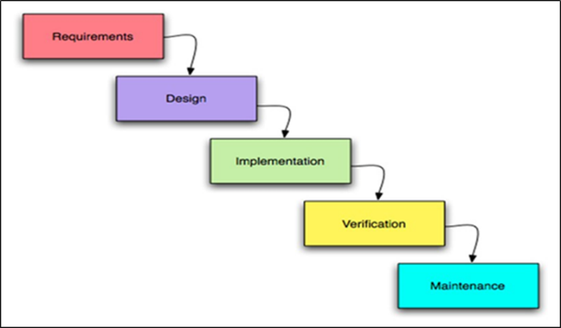
Gambar 5.1
Siklus Waterfall

● Requirements Analysis
Seluruh kebutuhan program harus bisa dikumpulkan dalam fase ini, termasuk didalamnya kegunaan aplikasi yang diharapkan pengguna dan batasan aplikasi. Informasi tersebut diperoleh melalui survey dan diskusi antar anggota kelompok.
● Design System
Tahap ini dilakukan sebelum melakukan coding. Tahapan ini dilakukan bertujuan untuk memberikan gambaran lengkap tentang apa saja yang harus dikerjakan dalam sistem tersebut.
● Implementation
Dalam tahap ini dilakukan pemrograman. Pembuatan aplikasi dipecah menjadi modul-modul kecil yang nantinya akan digabungkan dalam tahap berikutnya. Selain itu dalam tahap ini juga dilakukan pemeriksaaan terhadap modul yang dibuat, apakah sudah memenuhi fungsi yang diinginkan atau belum.
● Testing
Pada tahap ini akan dilakukan penggabungan semua modul yang telah dibuat dan akan dilakukan pengujian untuk mengetahui apakah aplikasi yang dibuat telah sesuai dengan yang design awal atau belum
● Maintenance
Program yang sudah melalui tahap pengetesan akan dijalankan serta dilakukan pemeliharaan. Pemeliharaan termasuk dalam memperbaiki kesalahan yang tidak ditemukan pada langkah sebelumnya atau ada penambahan fitur-fitur baru yang belum ada pada aplikasi tersebut.

.

- Sistematika Pembahasan
Pada sistematika pembahasan ini akan dijelaskan secara garis besar tentang isi-isi dari setiap bab. Terdapat beberapa bagian yang akan dibahas pada sub-bab ini. Beberapa bagian tersebut adalah pendahuluan, analisa sistem, desain sistem, implementasi, user manual, dan penutup. Berikut adalah penjelasan setiap bagian tersebut secara garis besar.
● BAB I : PENDAHULUAN
Dalam bab ini akan dijelaskan perencanaan pembuatan proyek website proyek bisnis dengan pendekatan dari berbagai sudut pandang, diantaranya adalah latar belakang, tujuan, batasan sistem, website dan hardware yang digunakan, metodologi, serta sistematika proyek.
● BAB II : TEORI PENUNJANG
Dalam bab ini akan dijelaskan tentang teori website yang akan dibuat dan juga menjelaskan alat alat yang digunakan dalam pembuat website pencatatan pengeluaran Perusahaan secara online berbasis multi company
● BAB III : ANALISA DAN DESAIN SISTEM
Pada bab ini akan dijelaskan secara lengkap mengenai deskripsi sistem lama, deskripsi sistem yang baru, dan analisis kebutuhan yang terdapat pada program website pencatatan pengeluaran Perusahaan secara online berbasis multi company. Lalu pada bab ini juga akan dibahas mengenai desain arsitektur dari sistem ini, design database yang digunakan yang terdiri dari Entity Relational Diagram (ERD) serta desain tabel yang mendukung dalam pembuatan sistem ini dan membahas mengenai desain antarmuka yang dimiliki sistem ini.

● BAB IV : IMPLEMENTASI
Pada bab ini akan dijelaskan pembuatan dari setiap fungsi yang terdapat pada program, menjelaskan komponen program yang digunakan, dan penjelasan setiap bagian program secara spesifik.
● BAB V : USER MANUAL
Pada bab ini akan dijelaskan bagaimana setiap bagian dari program ini digunakan. Penjelasan ini akan meliputi cara pendaftaran, cara masuk, cara penginputan, dan cara pengaturan.
● BAB VI : PENUTUP
Pada bab ini berisikan tentang pembahasan kesimpulan yang diambil setelah proyek ini selesai, bab ini juga berisi saran-saran yang dapat diberikan untuk meningkatkan serta membangun fungsionalitas sistem ini dan untuk pengembangan sistem selanjutnya

- BAB I : PENDAHULUAN
Video provides a powerful way to help you prove your point. When you click Online Video, you can paste in the embed code for the video you want to add. You can also type a keyword to search online for the video that best fits your document.
- BAB II : TEORI PENUNJANG
Video provides a powerful way to help you prove your point. When you click Online Video, you can paste in the embed code for the video you want to add. You can also type a keyword to search online for the video that best fits your document.

BAB II
TEORI PENUNJANG

Dalam bagian ini akan dijelaskan teori – teori penunjang yang akan digunakan dalam pengerjaan aplikasi sebagai tugas akhir ini. Berikut ini penjelasan untuk teori – teori penunjang yang akan dijelaskan dalam bentuk poin – poin :

- Multi Company
Multi company adalah perusahaan yang memiliki 2 atau lebih perusahaan lainya umumnya perusahaan jenis ini memiliki jenis usaha yang berbeda serta memiliki 1 induk perusahaan yang disebut dengan Holding dan perusahaan Multi Company Juga memiliki Lokasi yang Berbeda beda . Perusahaan multi-company adalah jenis perusahaan yang memiliki dan mengoperasikan lebih dari satu entitas bisnis yang terpisah secara hukum di bawah satu kepemilikan. Dalam konteks ini, perusahaan mengacu pada sebuah entitas hukum yang terlibat dalam kegiatan komersial.
Pengertian perusahaan multi-company dapat bervariasi tergantung pada konteks dan industri tertentu. Beberapa perusahaan multi-company terdiri dari portofolio perusahaan yang berbeda secara geografis, sedangkan yang lain terdiri dari unit bisnis yang berbeda dalam industri yang sama. Ada juga perusahaan multi-company yang terdiri dari anak perusahaan yang beroperasi secara independen di bawah induk perusahaan.
Salah satu alasan utama di balik pendirian perusahaan multi-company adalah untuk mengoptimalkan struktur perusahaan dan manfaat pajak. Dalam beberapa kasus, memisahkan entitas bisnis yang berbeda secara hukum dapat membantu mengelola risiko bisnis dengan lebih baik dan melindungi aset perusahaan yang satu dari implikasi hukum atau keuangan yang mungkin terjadi di entitas lainnya.
Selain itu, perusahaan multi-company dapat membantu dalam pengelolaan merek dan citra perusahaan. Dalam industri yang beragam, perusahaan dapat membangun merek yang berbeda untuk setiap entitas bisnisnya, mencerminkan segmentasi pasar yang berbeda atau menyesuaikan strategi bisnis yang berbeda.
Namun, perusahaan multi-company juga dapat menimbulkan tantangan dalam hal koordinasi dan pengelolaan. Setiap entitas bisnis dalam perusahaan multi-company mungkin memiliki struktur manajemen yang terpisah, kebijakan yang berbeda, dan sistem operasional yang unik. Oleh karena itu, penting bagi perusahaan multi-company untuk memiliki sistem manajemen yang kuat dan komunikasi yang efektif antara entitas bisnis yang berbeda.
- PHP
PHP adalah singkatan dari PHP: Hypertext Prepocessor, yaitu bahasa pemrograman yang digunakan secara luas untuk penanganan pembuatan dan pengembangan sebuah situs web dan bisa digunakan bersamaan dengan HTML. PHP diciptakan oleh Rasmus Lerdorf pertama kali tahun 1994. Pada awalnya PHP adalah singkatan dari Personal Home Page Tools. Selanjutnya diganti menjadi FI (Forms Interpreter). Sejak versi 3.0, nama bahasa ini diubah menjadi PHP: Hypertext Prepocessor dengan singkatannya PHP. PHP versi terbaru adalah versi ke-8. Berikut ini adalah kelebihan yang dimiliki oleh PHP :
1. Memiliki komunitas yang besar
2. Mudah dipelajari
3. Pengembangan cepat
4. Maintenance cepat
5. Bersifat terbuka atau open source
6. PHP dapat membuat web menjadi dinamis
7. Maintenance yang tergolong mudah
- PHPMyAdmin
PHPMyAdmin adalah sebuah aplikasi web yang berfungsi sebagai antarmuka pengelolaan database MySQL melalui web browser. Dengan menggunakan PHPMyAdmin, pengguna dapat melakukan berbagai tugas administrasi pada database MySQL, seperti membuat, mengubah, menghapus, dan mengelola tabel, kolom, dan data di dalamnya. PHPMyAdmin dibangun menggunakan bahasa pemrograman PHP dan mendukung berbagai fitur penting yang mempermudah pengelolaan database, termasuk:
1. Manajemen Database: PHPMyAdmin memungkinkan pengguna untuk membuat, mengubah, dan menghapus database secara interaktif. Pengguna juga dapat mengatur hak akses pengguna untuk database tertentu.
2. Manajemen Tabel: Pengguna dapat membuat, mengubah, dan menghapus tabel dalam database. Fitur ini mencakup pengeditan struktur tabel, penambahan dan penghapusan kolom, dan pengelolaan indeks dan kunci.
3. Eksekusi SQL: PHPMyAdmin memungkinkan pengguna untuk menjalankan perintah SQL secara langsung melalui antarmuka web. Hal ini memungkinkan pengguna untuk mengelola dan memodifikasi data dengan fleksibilitas lebih besar.
4. Impor dan Ekspor Data: Pengguna dapat mengimpor data dari file eksternal ke database MySQL menggunakan berbagai format seperti SQL, CSV, dan XML. Selain itu, PHPMyAdmin juga mendukung ekspor data dari database ke berbagai format yang sama.
5. Manajemen Pengguna: PHPMyAdmin menyediakan antarmuka yang mudah digunakan untuk mengelola pengguna dan hak akses ke database. Pengguna dapat membuat, menghapus, dan memodifikasi pengguna serta memberikan izin akses khusus kepada mereka.
PHPMyAdmin sangat populer di kalangan pengembang web dan administrator sistem karena kelebihannya dalam menyederhanakan tugas-tugas administrasi database MySQL. Antarmuka yang intuitif dan fitur yang kuat membuatnya menjadi alat yang efisien dan efektif untuk mengelola database dengan mudah melalui web browser.
- Holding
Holding adalah perusahaan yang menjadi perusahaan utama yang mengatur, mengendalikan dan mengawasi kinerja dari beberapa anak perusahaan yang tergabung dalam satu grup perusahaan. Secara sederhana, perusahaan induk dapat diartikan sebagai pemimpin dari suatu grup perusahaan. Pemimpin yang bertanggung jawab dalam perencanaan, koordinasi, dan pengendalian anak perusahaan agar seluruh tujuan awal terbentuknya holding dapat tercapai oleh semua perusahaan.Perusahaan induk umumnya adalah perusahaan rintisan yang berkembang pesat sejak pertama kali didirikan. Adanya pertumbuhan ekonomi pada bisnis menjadikan perusahaan rintisan awal sebagai perusahaan induk. Perusahaan ini juga umumnya merupakan jenis badan usaha perseroan terbatas.
- PT(Perseroan Terbatas)
Pengertian PT secara umum adalah suatu unit atau badan usaha berbadan hukum yang mana modalnya terkumpul dari berbagai saham, dan setiap pemiliknya memiliki bagian dari banyaknya lembar saham yang dimiliki oleh masing-masing investor. Lembar saham yang menjadi modal pembentukan Perseroan Terbatas bisa diperjualbelikan sehingga akan ada perubahan status kepemilikan perusahaan tanpa harus membubarkan perusahaan. Beberapa ahli berpendapat bahwa pengertian PT adalah suatu bentuk badan usaha yang melakukan kegiatan perkumpulan modal atau saham dengan kemampuan mengatur saham yang baik, yang mana para pemilik saham di dalamnya memiliki tanggung jawab sesuai dengan banyaknya saham yang dimiliki. Biasanya, perusahaan terbatas atau PT ini dibentuk oleh minimal dua orang atau lebih dengan melalui kesepakatan yang diketahui oleh notaris yang nantinya akan dibuatkan akta perusahaan. Lalu, akta tersebut harus disahkan oleh Kementerian Hukum dan HAM agar nantinya perusahaan tersebut resmi menjadi suatu badan usaha Perseroan Terbatas atau PT.
- MVC
MVC adalah suatu framework pola arsitektur yang membuat aplikasi terbagi ke dalam 3 komponen utama, yaitu model, view, serta controller. Pada dasarnya, ketika sebuah proses web development berlangsung, terdapat sejumlah kode dan masing-masing mempunyai fungsinya tersendiri. Kode-kode tersebut berfungsi untuk menyimpan data web, membuat tampilan web terlihat menarik, dan memonitor cara kerja web. Nah, tujuan dari masing-masing komponen pada MVC adalah mengatur setiap kode dalam proses web development tersebut. Model view controller adalah pola yang bisa digunakan untuk banyak framework dengan berbagai macam pemrograman, misalnya Python, PHP, JavaScript, Nodejs, dan lainnya. MVC juga dapat bekerja dengan baik bagi pemrograman yang berorientasi pada objek. Hal itu dikarenakan setiap komponen MVC bisa dimanfaatkan sebagai objek dan digunakan ulang ke dalam aplikasi. Maka dari itu, MVC adalah salah satu standar framework web development yang paling sering dipakai untuk membangun proyek situs berskala besar.

- Canvas
Video provides a powerful way to help you prove your point. When you click Online Video, you can paste in the embed code for the video you want to add. You can also type a keyword to search online for the video that best fits your document.
Video provides a powerful way to help you prove your point. When you click Online Video, you can paste in the embed code for the video you want to add. You can also type a keyword to search online for the video that best fits your document.
To make your document look professionally produced, Word provides header, footer, cover page, and text box designs that complement each other. For example, you can add a matching cover page, header, and sidebar. Click Insert and then choose the elements you want from the different galleries.
Themes and styles also help keep your document coordinated. When you click Design and choose a new Theme, the pictures, charts, and SmartArt graphics change to match your new theme. When you apply styles, your headings change to match the new theme.


Gambar 2.1
Posisi Logo ISTTS di antara Paragraf

Video provides a powerful way to help you prove your point. When you click Online Video, you can paste in the embed code for the video you want to add. You can also type a keyword to search online for the video that best fits your document.
To make your document look professionally produced, Word provides header, footer, cover page, and text box designs that complement each other. For example, you can add a matching cover page, header, and sidebar. Click Insert and then choose the elements you want from the different galleries.
Themes and styles also help keep your document coordinated. When you click Design and choose a new Theme, the pictures, charts, and SmartArt graphics change to match your new theme. When you apply styles, your headings change to match the new theme.
To make your document look professionally produced, Word provides header, footer, cover page, and text box designs that complement each other. For example, you can add a matching cover page, header, and sidebar. Click Insert and then choose the elements you want from the different galleries.
- Type of Canvas
Video provides a powerful way to help you prove your point. When you click Online Video, you can paste in the embed code for the video you want to add. You can also type a keyword to search online for the video that best fits your document. To make your document look professionally produced, Word provides header, footer, cover page, and text box designs that complement each other.

  - Video
Video provides a powerful way to help you prove your point. When you click Online Video, you can paste in the embed code for the video you want to add. You can also type a keyword to search online for the video that best fits your document.
- Video provides a powerful way to help you prove your point. When you click Online Video, you can paste in the embed code for the video you want to add. You can also type a keyword to search online for the video that best fits your document.


Gambar 2.2
Posisi Logo ISTTS Kuning Milik Poin a

- To make your document look professionally produced, Word provides header, footer, cover page, and text box designs that complement each other.
  - Video provides a powerful way to help you prove your point. When you click Online Video, paste in the embed code for the video you want to add.
  - When you apply styles, your headings change to match the new theme.


Gambar 2.3
Posisi Potret Elang Milik Poin b-2

Video provides a powerful way to help you prove your point. When you click Online Video, you can paste in the embed code for the video you want to add. You can also type a keyword to search online for the video that best fits your document.

- 3D
Video provides a powerful way to help you prove your point. When you click Online Video, you can paste in the embed code for the video you want to add. You can also type a keyword to search online for the video that best fits your document.
- To make your document look professionally produced, Word provides header, footer, cover page, and text box designs that complement each other. Click Insert and then choose the elements you want from the different galleries. When you click Design and choose a new Theme, the pictures, charts, and SmartArt graphics change to match your new theme. When you apply styles, your headings change to match the new theme.
Tabel 2.1
Contoh Data Kode dan Nama Program Studi ISTTS –Tabel Milik Subbab 2.1.2 Poin a
No | Kode | Nama
1 | 01 | D3-Informatika
2 | 10 | S1-Elektro
3 | 11 | S1-Informatika
4 | 12 | S1-Industri
5 | 18 | S1-Sistem Informasi
6 | 17 | S1-Design Komunikasi Visual
7 | 21 | S2-Teknologi Informasi

- Video provides a powerful way to help you prove your point. When you click Online Video, you can paste in the embed code for the video you want to add. You can also type a keyword to search online for the video that best fits your document.

- Kinnect II
Video provides a powerful way to help you prove your point. When you click Online Video, you can paste in the embed code for the video you want to add. You can also type a keyword to search online for the video that best fits your document.
To make your document look professionally produced, Word provides header, footer, cover page, and text box designs that complement each other. For example, you can add a matching cover page, header, and sidebar. Click Insert and then choose the elements you want from the different galleries. Themes and styles also help keep your document coordinated.

Tabel 2.2
Organisasi Kampus
No | Nama
1 | Badan Eksekutif Mahasiswa
2 | Himpunan Mahasiswa
3 | Unit Kegiatan Mahasiswa
4 | Unit Kegiatan Kerohanian
5 | Panitia PK
6 | Panitia Kartini Day
Tabel 2.2
(Lanjutan)
No | Nama
7 | Panitia Dies Natalis
8 | Panitia Baksos
9 | Panitia Bunkasai

Video provides a powerful way to help you prove your point. When you click Online Video, you can paste in the embed code for the video you want to add. You can also type a keyword to search online for the video that best fits your document.
To make your document look professionally produced, Word provides header, footer, cover page, and text box designs that complement each other. For example, you can add a matching cover page, header, and sidebar. Click Insert and then choose the elements you want from the different galleries.

Video provides a powerful way to help you prove your point. When you click Online Video, you can paste in the embed code for the video you want to add. You can also type a keyword to search online for the video that best fits your document.

Themes and styles also help keep your document coordinated. When you click Design and choose a new Theme, the pictures, charts, and SmartArt graphics change to match your new theme. When you apply styles, your headings change to match the new theme.

To make your document look professionally produced, Word provides header, footer, cover page, and text box designs that complement each other. For example, you can add a matching cover page, header, and sidebar. Click Insert and then choose the elements you want from the different galleries.

Themes and styles also help keep your document coordinated. When you click Design and choose a new Theme, the pictures, charts, and SmartArt graphics change to match your new theme. When you apply styles, your headings change to match the new theme.

Video provides a powerful way to help you prove your point. When you click Online Video, you can paste in the embed code for the video you want to add. You can also type a keyword to search online for the video that best fits your document.
To make your document look professionally produced, Word provides header, footer, cover page, and text box designs that complement each other. For example, you can add a matching cover page, header, and sidebar. Click Insert and then choose the elements you want from the different galleries. (Busby, et al., 2010)
Themes and styles also help keep your document coordinated. When you click Design and choose a new Theme, the pictures, charts, and SmartArt graphics change to match your new theme. When you apply styles, your headings change to match the new theme.

- Virtual Reality
Video provides a powerful way to help you prove your point. When you click Online Video, you can paste in the embed code for the video you want to add. You can also type a keyword to search online for the video that best fits your document.
To make your document look professionally produced, Word provides header, footer, cover page, and text box designs that complement each other. For example, you can add a matching cover page, header, and sidebar. Click Insert and then choose the elements you want from the different galleries.
Themes and styles also help keep your document coordinated. When you click Design and choose a new Theme, the pictures, charts, and SmartArt graphics change to match your new theme. When you apply styles, your headings change to match the new theme.


(a)
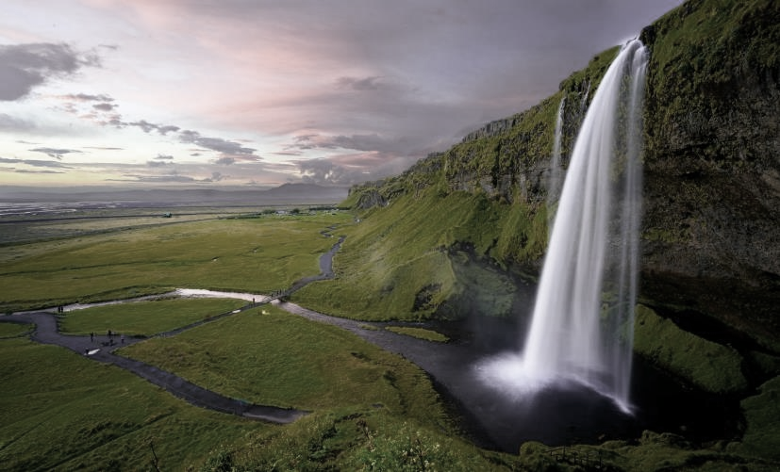
(b)
Gambar 2.4
Waterfall (a) Waterfall Normal. (b) Setelah Diberi Filter

Themes and styles also help keep your document coordinated. When you click Design and choose a new Theme, the pictures, charts, and SmartArt graphics change to match your new theme. When you apply styles, your headings change to match the new theme.
BAB III
BISNIS PLAN

Pada bab ini akan menjelaskan bisnis yang akan dibuat. Bab ini akan dibagi menjadi beberapa subbab, untuk menjelaskan bisnis yang akan dibuat. Subbab yang terdapat pada bab ini antara lain Deskripsi Bisnis, Analisa SWOT, Saluran Distribusi, Analisa Keuntungan dan Analisa Waktu. Pembaca diharapkan dapat mengerti proses bisnis yang akan dilakukan setelah membaca bab ini.

- Deskripsi Bisnis
Perusahaan holding biasanya menjadi support agar anak perusahaan tetap eksis dan tidak jatuh dalam keterpurukan. Fungsi lain dari holding juga adalah untuk menyediakan audit terhadap anak perusahaanya. Pada sebuah perusahaan multinational company terdapat satu holding. Lalu holding tersebut memiliki banyak anak perusahaan. Kemudian anak perusahaan ini memiliki banyak sekali proyek ataupun pengeluaran yang lain. Biasanya anak perusahaan pada sebuah holding adalah perusahaan yang bergerak pada bidang yang berbeda serta memiliki lokasi yang berbeda-beda.

- Analisa SWOT
SWOT adalah singkatan dari strength (kekuatan), weakness (kelemahan), opportunity (peluang), and threats (ancaman). Analisa SWOT yang digunakan di business plan ini adalah analisa kombinasi yang berdasarkan faktor eksternal dan faktor internal. Faktor eksternal terdiri dari peluang dan ancaman. yang mempengaruhi bisnis berdasarkan hal-hal yang terjadi di luar perusahaan. Sementara faktor internal terdiri dari kekuatan dan kelemahan yang berasal dari dalam perusahaan. Berikut ini hasil analisa SWOT untuk website ini.

Tabel 3.1
Tabel Analisa SWOT
Opportunities | Threats | Strengths | Weakness
Belum banyaknya website serupa | Karena berbasis web , akan rentang diserang oleh hacker | Dapat diakses oleh multi platform | Website terlihat sedikit rumit karena fitur yang cukup banyak dan kompleks
 |  | Dapat di akses dimana saja
 |  | Tidak memerlukan device khusus untuk mengoperasikan

- Analisa Biaya
Pada bagian ini akan dijelaskan mengenai analisa biaya untuk pembuatan website penjualan ini. Analisa biaya tersebut terdiri dari one time cost, reccuring cost, income, dan break even point. Berikut ini adalah penjelasan mengenai analisa biaya.
    - One Time Cost
One time cost adalah biaya yang hanya dikeluarkan sekali saja pada pembuatan website ini. Dari perhitungan yang telah dilakukan one time cost yang harus dikeluarkan sebesar Rp 30.709.000. Berikut ini adalah perincian one time cost yang dikeluarkan saat pembuatan website penjualan.
Tabel 3.2
Tabel One Time Cost
No | Keterangan | Subtotal
1 | Biaya Pembuatan Website | Rp 30.000.000
2 | Biaya hosting 1 tahun dan domain | Rp 709.000
 | Total | Rp 30.709.000
    - Recurring Cost
Recurring cost adalah biaya yang dikeluarkan berulang secara periodik selama menjalankan bisnis. Periode yang digunakan untuk perincian recurring cost di bawah ini adalah tahunan. Dari perhitungan yang telah dilakukan recurring cost yang harus dikeluarkan setiap tahunnya sebesar Rp 5.596.688. Berikut ini adalah perincian recurring cost yang dikeluarkan saat menjalankan bisnis.
Tabel 3.3
Tabel Recurring Cost
No | Keterangan | Subtotal
1 | Biaya hosting 1 tahun | Rp 600.000
2 | Biaya domain | Rp 109.000
3 | Biaya Maintainance | Rp 1.000.000
 | Total | Rp 1.709.000

    - Income
Income adalah pendapatan yang diperoleh dari penjualan website ini. Perkiraan income yang dirinci di bawah ini adalah perkiraan income dengan periode tahunan. Berikut adalah perincian perkiraan penjualan untuk pertahunnya dengan anggapan tidak ada perubahan.
Tabel 3.4
Tabel Perkiraan Income
No | Keterangan | Subtotal
1 | Biaya subscription per tahun | Rp 20.000.000
2 | Biaya Maintainance | Rp 1.000.000
 | Total | Rp 21.709.000

    - Break even Point (BEP)
Break Event Point (BEP) adalah dimana titik pendapatan yang dihasilkan sama dengan biaya yang telah dikeluarkan untuk pembuatan website ini. Dari perhitungan one time cost, recurring cost, dan perkiraan income di atas, dilakukanlah analisa BEP. Dari hasil analisa BEP tersebut, diperkirakan BEP akan terjadi pada 2 tahun 7 bulan. Berikut ini adalah gambar perincian perhitungan BEP untuk analisa biaya.

Tabel 3.5
Tabel Perkiraan BEP

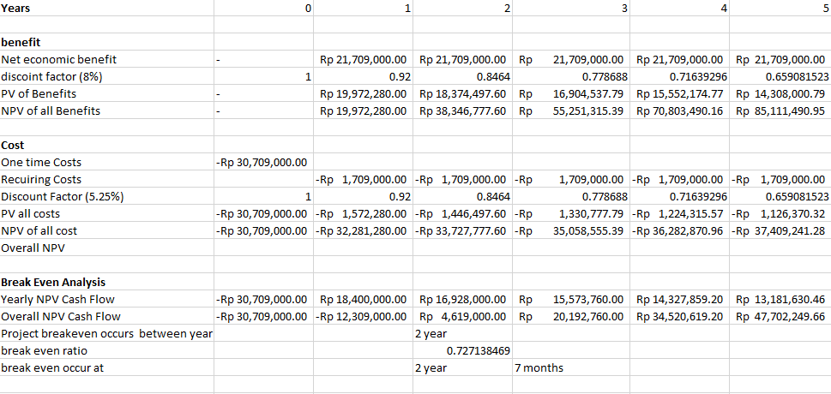

- Analisa Aplikasi Sejenis
Pada bagian ini akan dijelaskan mengenai analisa aplikasi sejenis sebagai pembanding dan referensi dengan website yang akan dibuat oleh penulis.
    - Microsoft dynamics NAV
Microsoft Dynamics NAV adalah perangkat lunak manajemen sumber daya perusahaan (ERP) yang dirancang khusus untuk membantu organisasi mengelola proses bisnis mereka dengan lebih efektif. Solusi ini dikembangkan oleh Microsoft dan dirancang untuk mengintegrasikan berbagai aspek bisnis, termasuk keuangan, produksi,penjualan,logistik,dan manajemen inventaris
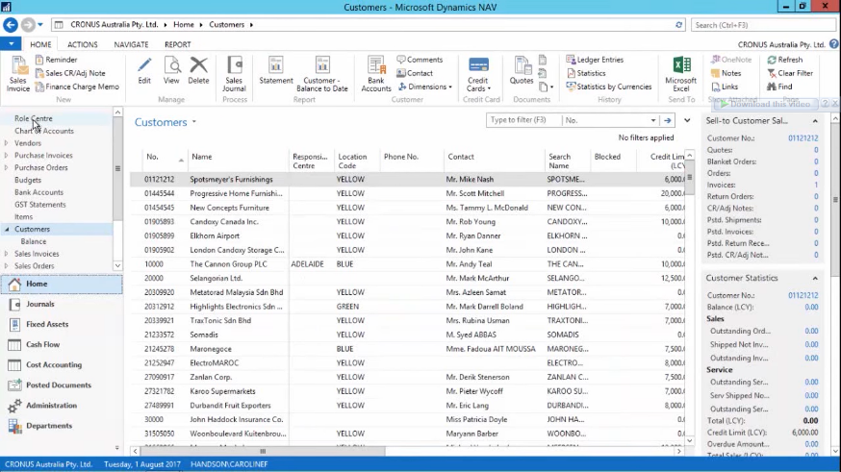
Gambar 3.1
Microsoft Dynamics NAV
    - Accurate 5
Accurate 5 adalah perangkat lunak akuntansi dan ERP yang dikembangkan oleh PT. Central Data Technology, perusahaan teknologi informasi yang berbasis di Indonesia. Accurate 5 dirancang khusus untuk membantu perusahaan mengelola keuangan dan operasi bisnis mereka dengan efisien.
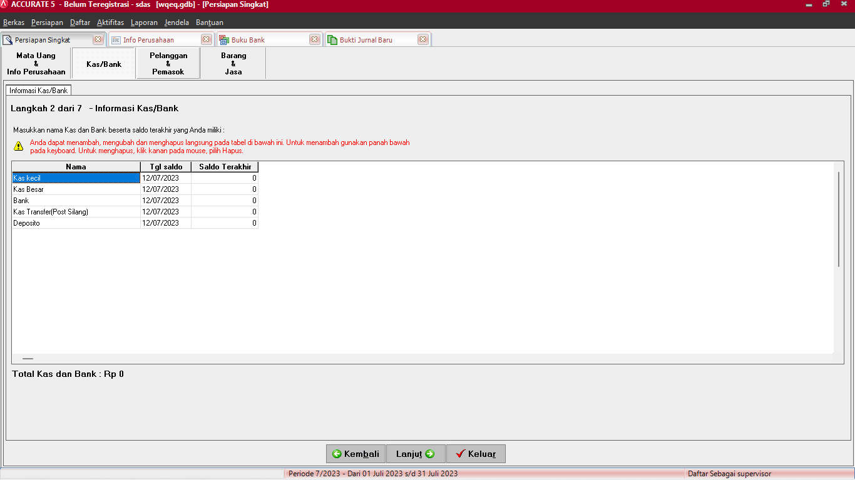
Gambar 3.2
Accurate 5

    - Perbandingan
Adapun perbandingan perbandingan yang membedakan website penulis dengan aplikasi serupa sebagai berikut :

Tabel 3.6
Tabel Perbandingan Spesifikasi
Keterangan | Website Penulis | Accurate 5 | Microsoft Dynamics Nav
Skalabilitas | Ya | Tidak | Ya
Penyimpanan di cloud | Ya | Tidak | Ya
Multi platform | Ya | Tidak | Tidak
Harga | 20jt per tahun | 35 juta/5 lisensi | 31.2juta per tahun

- Layout Booklet
Video provides a powerful way to help you prove your point. When you click Online Video, you can paste in the embed code for the video you want to add. You can also type a keyword to search online for the video that best fits your document.


(a) (b)
Gambar 3.1
Potret Elang (a) Elang Normal. (b) Setelah Diberi Filter

To make your document look professionally produced, Word provides header, footer, cover page, and text box designs that complement each other. For example, you can add a matching cover page, header, and sidebar. Click Insert and then choose the elements you want from the different galleries.

- X-Banner
Video provides a powerful way to help you prove your point. When you click Online Video, you can paste in the embed code for the video you want to add. You can also type a keyword to search online for the video that best fits your document.
To make your document look professionally produced, Word provides header, footer, cover page, and text box designs that complement each other. For example, you can add a matching cover page, header, and sidebar. Click Insert and then choose the elements you want from the different galleries.
Themes and styles also help keep your document coordinated. When you click Design and choose a new Theme, the pictures, charts, and SmartArt graphics change to match your new theme. When you apply styles, your headings change to match the new theme.
Save time in Word with new buttons that show up where you need them. To change the way a picture fits in your document, click it and a button for layout options appears next to it. When you work on a table, click where you want to add a row or a column, and then click the plus sign.

(a) (b)
(c) (d)
Gambar 3.2
Potret Elang (a) Elang Normal. (b) Setelah Diberi Filter BW. (c) Filter Kuning. (d) Filter Hijau

To make your document look professionally produced, Word provides header, footer, cover page, and text box designs that complement each other. For example, you can add a matching cover page, header, and sidebar. Click Insert and then choose the elements you want from the different galleries.

- Desain Database
Video provides a powerful way to help you prove your point. When you click Online Video, you can paste in the embed code for the video you want to add. You can also type a keyword to search online for the video that best fits your document.
To make your document look professionally produced, Word provides header, footer, cover page, and text box designs that complement each other. For example, you can add a matching cover page, header, and sidebar. Click Insert and then choose the elements you want from the different galleries.
Themes and styles also help keep your document coordinated. When you click Design and choose a new Theme, the pictures, charts, and SmartArt graphics change to match your new theme. When you apply styles, your headings change to match the new theme.

- Desain Procedural
Video provides a powerful way to help you prove your point. When you click Online Video, you can paste in the embed code for the video you want to add. You can also type a keyword to search online for the video that best fits your document.
To make your document look professionally produced, Word provides header, footer, cover page, and text box designs that complement each other. For example, you can add a matching cover page, header, and sidebar. Click Insert and then choose the elements you want from the different galleries.

Algoritma 3.1 Contoh Algoritma Cek Prima
- SREAD N
- C = 0
- FOR I = 2 TO N-1
- IF N mod I = 0
- C = C + 1
- END IF
Algoritma 3.1 (Lanjutan)
- END FOR
- IF C = 0
- WRITE “PRIMA”
- ELSE
- WRITE “BUKAN PRIMA”
- END IF

Video provides a powerful way to help you prove your point. When you click Online Video, you can paste in the embed code for the video you want to add. You can also type a keyword to search online for the video that best fits your document.
To make your document look professionally produced, Word provides header, footer, cover page, and text box designs that complement each other. For example, you can add a matching cover page, header, and sidebar. Click Insert and then choose the elements you want from the different galleries.

Algoritma 3.2 Contoh Algoritma Membedakan Ganjil dan Genap
- Read N
- IF N mod 2 = 1 THEN
- A = GANJIL
- ELSE
- A = GENAP
- END IF
- WRITE A

Video provides a powerful way to help you prove your point. When you click Online Video, you can paste in the embed code for the video you want to add. You can also type a keyword to search online for the video that best fits your document.
To make your document look professionally produced, Word provides header, footer, cover page, and text box designs that complement each other. For example, you can add a matching cover page, header, and sidebar. Click Insert and then choose the elements you want from the different galleries.

L = s x s (3.1)

Video provides a powerful way to help you prove your point. When you click Online Video, you can paste in the embed code for the video you want to add. You can also type a keyword to search online for the video that best fits your document.
To make your document look professionally produced, Word provides header, footer, cover page, and text box designs that complement each other. For example, you can add a matching cover page, header, and sidebar. Click Insert and then choose the elements you want from the different galleries.

$z_{t}=tanh⁡({U^{z} . h}_{t-1}+ x_{t} . W^{z}+ b^{z})$ (3.2)
$i_{t}= σ({U^{i} . h}_{t-1}+ x_{t} . W^{i}+ b^{i})$ (3.3)
$i_{0}= σ(W^{i} . x_{0} + {U^{i} . h}_{-1}+ b^{i})$ (3.4)
$$=σ\left( \left[\begin{matrix}1 & 1 & 1 & 1 & 1 \\ 1 & 1 & 1 & 1 & 1 \\ 1 & 1 & 1 & 1 & 1 \\ 1 & 1 & 1 & 1 & 1 \\ 1 & 1 & 1 & 1 & 1\end{matrix}\right] \left[\begin{matrix}1 \\ 0 \\ 0 \\ 0 \\ 0\end{matrix}\right]+\left[\begin{matrix}1 & 1 & 1 & 1 & 1 \\ 1 & 1 & 1 & 1 & 1 \\ 1 & 1 & 1 & 1 & 1 \\ 1 & 1 & 1 & 1 & 1 \\ 1 & 1 & 1 & 1 & 1\end{matrix}\right] \left[\begin{matrix}0 \\ 0 \\ 0 \\ 0 \\ 0\end{matrix}\right]+\left[\begin{matrix}1 \\ 1 \\ 1 \\ 1 \\ 1\end{matrix}\right] \right)$$
$$=σ\left( \left[\begin{matrix}1 \\ 1 \\ 1 \\ 1 \\ 1\end{matrix}\right]+ \left[\begin{matrix}0 \\ 0 \\ 0 \\ 0 \\ 0\end{matrix}\right]+\left[\begin{matrix}1 \\ 1 \\ 1 \\ 1 \\ 1\end{matrix}\right] \right)=σ\left( \left[\begin{matrix}2 \\ 2 \\ 2 \\ 2 \\ 2\end{matrix}\right] \right)= \left[\begin{matrix}0.88 \\ 0.88 \\ 0.88 \\ 0.88 \\ 0.88\end{matrix}\right]$$

Keliling = 4 x s (3.5)

Video provides a powerful way to help you prove your point. When you click Online Video, you can paste in the embed code for the video you want to add. You can also type a keyword to search online for the video that best fits your document.

BAB IV
IMPLEMENTASI

Video provides a powerful way to help you prove your point. When you click Online Video, you can paste in the embed code for the video you want to add. You can also type a keyword to search online for the video that best fits your document.
To make your document look professionally produced, Word provides header, footer, cover page, and text box designs that complement each other. For example, you can add a matching cover page, header, and sidebar. Click Insert and then choose the elements you want from the different galleries.

Segmen Program 4.1 Contoh Program Membedakan Ganjil dan Genap
- int i;
- cin >> i;
- if (i % 2 == 0)
- {
- cout << “GENAP”;
- }
- else
- {
- cout << “GANJIL”;
- }

Video provides a powerful way to help you prove your point. When you click Online Video, you can paste in the embed code for the video you want to add. You can also type a keyword to search online for the video that best fits your document. To make your document look professionally produced, Word provides header, footer, cover page, and text box designs that complement each other. For example, you can add a matching cover page, header, and sidebar. Click Insert and then choose the elements you want from the different galleries.

Segmen Program 4.2 Required Field
- <?php
// define variables and set to empty values
- $nameErr = $emailErr = $genderErr = $websiteErr = "";
- $name = $email = $gender = $comment = $website = "";
Segmen Program 4.2 (Lanjutan)
- if ($_SERVER["REQUEST_METHOD"] == "POST") {
- if (empty($_POST["name"])) {
- $nameErr = "Name is required";
- } else {
- $name = test_input($_POST["name"]);}

Video provides a powerful way to help you prove your point. When you click Online Video, you can paste in the embed code for the video you want to add. You can also type a keyword to search online for the video that best fits your document.
To make your document look professionally produced, Word provides header, footer, cover page, and text box designs that complement each other. For example, you can add a matching cover page, header, and sidebar. Click Insert and then choose the elements you want from the different galleries.

DAFTAR PUSTAKA

Busby, J., Parrish, Z. & Wilson, J., 2010. Mastering Unreal Technology Volume 1: Introduction to Level Design with Unreal Engine 3. Edisi 1. Indiana: Sams Publishing.

Iban, Olav. Penciptaan Ragam Hias Tingang Haquet sebagai Alternatif Brand Identity Kabupaten Pulang Pisang Kalimantan Tengah. Jurnal Kajian Seni, volume 01, nomor 01, November 2014, hlm. 19. Yogyakarta: Sekolah Pascasarjana Universitas Gadjah Mada.

Walsh, Brian, 2003. Inul’s Rules: A New Idol is Putting Some Sex and Sizzle into Indonesia’s Popo Music Scene.
Dalam Time Asia Magazine(II)
http://www.time.com/timeasia/magazine/article/o,l35743,5010303324-433338,00.html
[Diakses 14 Februari 2013]

RIWAYAT HIDUP


Nama | : | Ten Chittapon Leechaiyapornkul
Alamat Asal | : | Jl. SMTown Selatan Blok V nomor 7, Surabaya
Tempat/Tanggal Lahir | : | Bangkok, 28 Februari 1996

Jenjang Pendidikan:
- 1999 – 2000 TK SHINTA, Kediri
- 2000 – 2006 SD Negeri III, Kediri
- 2006 – 2009 SMP Negeri 11, Kediri
- 2009 – 2012 SMAK Frateran, Surabaya
- 2012 – 2016 Institut Sains dan Teknologi Terpadu Surabaya, Surabaya
(Program Studi S1 Informatika)

Pengalaman Kerja:
- Agustus 2016 – Mei 2018 Programmer pada PT.XYZ
- Juni 2018 – sekarang Sistem Analis pada PT. ABC

Chairil Anwar, Deru Campur Debu, (Jakarta: PT GRAMEDIA PUSTAKA UTAMA, 1992), hlm 9.
Abdul Khalik, Rapi Armad, Bagus Kuncoro, Belajar Bahasa Indonesia, (Surabaya: Dwikarya, 2009), hlm 25.
Mc. Preganent, Representative of Natural Habits with Prulal Educaton. Educational Evaluation and Alanytics. Vol. 4 No. 3, Summer 2003, hlm. 120
Richard Whittle, High Sea Piracy: Crisis in Aden (http://www.aviationtoday.com/rw/military/attack/High-Sea-Piracy-Crisis-in-Aden_32500.html, diakses pada tanggal 31 Mei 2013)

